**Отчёт о результатах самообследования**

Муниципального казенного общеобразовательного учреждения

***«Гельхенская средняя общеобразовательная школа - детсад»***

***Курахского района Республики Дагестан***



**Содержание**

1. Общие сведения об образовательном учреждении
2. Условия организации образовательного процесса
3. Сведения о составе и квалификации административных, педагогических кадров
4. Организация образовательного процесса
5. Организация образовательного процесса
6. Организация воспитательной работы
7. Качество подготовки выпускников

**ОТЧЕТ О РЕЗУЛЬТАТАХ САМООБСЛЕДОВАНИЯ**

**ОБЩИЕ СВЕДЕНИЯ ОБ ОБРАЗОВАТЕЛЬНОМ УЧРЕЖДЕНИИ**

**Полное наименование**

**МУНИЦИПАЛЬНОЕ КАЗЕННОЕ ОБЩЕОБРАЗОВАТЕЛЬНОЕ УЧРЕЖДЕНИЕ "ГЕЛЬХЕНСКАЯ СРЕДНЯЯ ОБЩЕОБРАЗОВАТЕЛЬНАЯ ШКОЛА-ДЕТСКИЙ САД"**

**Руководитель**

**Директор**

[**Рамазанов Рамазан Магамедович**](https://www.rusprofile.ru/person/ramazanov-rm-051900161251)

**ОГРН**

**1020501588910 от 14 ноября 2002 г.**

**ИНН/КПП**

**0519002000 / 051901001**

**Вид деятельности**

**Образование среднее общее.**

**Режим налогообложения**

**ОСН**

**Юридический адрес**

**368188, республика Дагестан, Курахский район, село Гельхен, улица Надира Эмиргамзаева, дом 19**

**Телефон**

**+7(928)5957334**

**Филиалы** (структурные подразделения) ________отсутствуют____

(местонахождение, телефоны)

**Локальные акты учреждения:**

**Положение о порядке текущего контроля успеваемости и промежуточной аттестации обучающихся**

**Положение режиме образовательного процесса**

**Положение о правилах приема и отчисления обучающихся**

**Положение о ведении тетрадей**

**Положение о кружковой работе**

**Положение о классном руководстве**

**Положение о родительском собрании**

**Положение о методическом объединении педагогов**

**Трудовой договор (контракт) с работниками**

**Инструкция по введению классных журналов**

1. Повышение квалификации педагогических кадров
2. Введение ФГОС на первой образовательной ступени.
3. Мониторинг качества знаний:

* сбор, обработка, систематизация информации по проведению административных контрольных работ, тематических срезов знаний, проверочных работ по плану, анализ успеваемости и качества знаний по четвертям и учебный год
* анализ итоговой аттестации по новой форме в 9 кл., ЕГЭ в 11 классах
* мониторинг данных, выводы, внесение рекомендаций и предложений.

1. Разработка и совершенствование рабочих программ
2. Активное использование рабочих программ в соответствии с государственными образовательными стандартами
3. Проведение индивидуальных и групповых консультаций с учителями, работающими в, общеобразовательных, начальных классах.
4. Совершенствование школьного сайта. Обновление, пополнение школьного сайта
5. Расширение количества предметов диагностического тестирования через систему Статград. Мониторинг результатов. Использование результатов в работе педагогов.
6. Размещение отчетной документации школы на школьном сайте
7. Изучение концепции развития образования в рамках реализации национальной образовательной инициативы « Наша новая школа»
8. Проведение методических советов школы по актуальным проблемам педагогики и развития образования.
9. Участие в мероприятия районного, регионального, уровня гражданско- патриотической направленности.
10. Проведение и участие в конкурсе: «Самый классный, классный».
11. Предшкольная подготовка: курсы «Подготовка детей к школе»
12. Ведение элективных курсов в соответствии с современными требованиями образования и данными мониторинга спроса на образовательные услуги среди обучающихся и родителей.
13. Снятие перегрузок в учебной деятельности за счет оптимизации расписания учебных занятий
14. Проведение плановых, внеплановых медицинских осмотров обучающихся.
15. Проведение предметных олимпиад, тематических конкурсов.
16. Участие в соревнованиях школьного, муниципального, регионального.
17. Проведение общешкольных родительских собраний.
18. **УСЛОВИЯ ОРГАНИЗАЦИИИ ОБРАЗОВАТЕЛЬНОГО ПРОЦЕССА**

|  |  |  |  |  |  |  |  |  |
| --- | --- | --- | --- | --- | --- | --- | --- | --- |
| *2.1.* | *Тип здания* **(**) | |  |  |  |  |  |  |
| 2.2. | *Год создания учреждения* - | | | 1922 г. | |  |  |  |
| *2.4.* | *Предельная численность - 100* | | |  | *Реальная наполняемость -* 55 | |  |  |
| *2.5.* | *Учебные кабинеты*: | | |  |  |  |  |  |
|  | количество | | - 14 |  |  |  |  |  |
|  | из них специализированные кабинеты - 4 | | | | |  |  |  |
| *2.6.* | *Материально-техническая база учреждения*: | | | | |  |  |  |
|  |  |  |  |  |  |  |  |  |
|  |  | Наименование объекта | |  | Кол-во мест | Площадь | Количество единиц ценного |  |
|  |  |  | оборудования |  |
|  |  |  |  |  |  |  |  |
|  |  | Столовая |  |  | 30 | 54 м 2 | 4 |  |
|  |  | Актовый зал | |  | - | - | - |  |
|  |  | Библиотека | |  | - | 20 м 2 | - |  |
|  |  | и другие объекты | |  | - | - | - |  |

**2.7. Оформление помещений и территории** соответствует нормам САНПиН

*2.8. Информатизация образовательного процесса*

|  |  |
| --- | --- |
| Наименование показателя | Фактическое значение |
| Наличие в образовательном учреждении подключения к сети Internet, Кбит/сек | До 10 мбит/сек |
| Количество Internet-серверов | - |
| Наличие локальных сетей в ОУ | есть |
| Количество терминалов, с доступом к сети Internet- | - |

|  |  |  |
| --- | --- | --- |
| Количество единиц вычислительной техники (компьютеров, ноутбуков, | неутбуков ) |  |
| -всего |  |  |
| -из них используются в образовательном процессе |  | -22 |
|  |  | -16 |
| Количество классов, оборудованных мулитимедиа проекторами |  | 2 |
| Количество интерактивных комплектов с мобильными классами |  | 3 |
| Другие показатели |  | **-** |

*2.9.Библиотечно-информационное оснащение образовательного процесса*

|  |  |  |
| --- | --- | --- |
|  | Наименование показателя | Фактическое |
|  |  | значение |
|  | Книжный фонд | 5678 |
|  | Доля учебников (%) в библиотечном фонде | 58% |
|  | Обеспеченность учебниками (%) | 78% |
|  | Доля методических пособий (%) в библиотечном фонде, в т.ч. не старше 5 лет | 10% |
|  | Количество подписных изданий | **-** |
| *2.10.Медико-социальные условия пребывания участников образовательного процесса*. | |  |
|  | Наименование показателя | Фактическое |
|  |  | значение |
|  | Наличие медицинского кабинета | есть |
|  | Оснащенность (единицы ценного оборудовании) | - |
|  | Реквизиты лицензии на медицинскую деятельность | - |
|  | Профессиональное и профилактическое медицинское обслуживание | есть |

**3.СВЕДЕНИЯ О СОСТАВЕ И КВАЛИФИКАЦИИ КАДРОВ**

*3.1. Сведения о пед. работниках*

|  |  |  |  |  |  |  |  |
| --- | --- | --- | --- | --- | --- | --- | --- |
| **№** | **ФИО ( Список учит. и тех. работников. ФИО написать полностью)** | **Должность, предмет, нагрузка.** | **Дата рождения,возраст** | **Образование что когда окончил. Спец. по диплому.** | **Категория год получ.** | **Стаж общий/ пед** | **Курсы повыш. год** |
| 1 | Рамазанов Рамазан Магамедович | Дир., уч. мат., 10ч. | 30.11.1970, 47 лет | ДГУ 1998, высш., инж.-физик |  | 23 | 2016, 2017 |
| 2 | Мусаева Зульфия Мусабековна | Замдир по УВР, уч. рус. яз. и лит., 6ч. | 01.12.1984,33г | ДГПУ 2017, высш., уч. русс. яз и лит. |  | 7 | 2018 |
| 3 | Билалов Валентин Далгатович | Зам.дир. по ВР, уч. технол., 10ч. | 29.03.1963 55 лет | ДГПИ 1989,высш., уч. техн. |  | 34 | 2018 |
| 4 | Ахмедов Хидирнеби Исаевич | Уч. родн. яз., 19ч. | 05.03.1948 70 лет | ДГУ 1982 , высш., филолог |  | 46 | 2013 |
| 5 | Абдурахманов Эмир Хидирнебиевич | Уч. ист., общ., 22ч. | 11.11.1977, 40 лет | ДГУ 2002 высш., историк |  | 16 | 2013 |
| 6 | Абдурахманорв Зухраб Ширинбегович | Уч. мат., 12ч. | 12.03.1985, 33г. | СПИ г. Дербент, 2014, бакалавр, физ.-мат. |  | 1 |  |
| 7 | Гайдарова Сабина Рагимовна | Уч. нач.кл., 27ч. | 08.08.1975 43 г. | ДПУ 1999, ср.сп., восп. дошк. учр. |  | 20 | 2014 |
| 8 | Гайдарова Тевриз Камалдиновна | Уч. русс. яз., 1ст. | 24.02.1986 32 г. | ДПУ 2006, ср.сп., уч.нач. кл. |  | 11 | 2014 |
| 9 | Гайдаров Шахлар Тельманович | Руков. ОБЖ, 12ч. | 05.07.1992 26 лет | ДГПУ 2017, бакалавр, уч. ОБЖ |  | 1 | 2018 |
| 10 | Гаджирамазанова Селем Рагимовна | Ст.п/вож., 1 ст. | 1967 51 г. | Спр. ДГПИ 3 курс неок.высш. |  | 29 | 2010 |
| 11 | Гусейнова Регина Магомедэминовна | Уч. нач.кл., 0,5ст. |  | ДПУ, ср. сп., |  | 1 |  |
| 12 | Ильясова Инаят Хидирнебиевна | Уч. нач.кл., 28ч. | 02.02.1983 35 лет | ДПУ 2004, ср.сп., уч. нач. кл. |  | 12 | 2011 |
| 13 | Камалдинов Зураб Камалдинович | Уч. физ. культ., 18ч. | 14.03.1990 28 лет | ДГПУ 2013, высш, учит. физк. |  | 3 |  |
| 14 | Курбанисмаилова Надият Абдулгамидовна | Уч. русс. яз. и лит., 14ч. | 04.08.1957 61 г. | ДГПИ 1978, высш., уч. рус. яз. и лит. |  | 40 | 2018 |
| 15 | Махмудов Рамиз Сейфуллахович | Уч. информ., 6ч. | 07.11.1970 47 лет | ДГПИ 1993, высш., уч. мат. и инф. |  | 25 | 2011 |
| 16 | Махмудова Альбина магомедовна | Уч. нач. кл., 28ч. | 22.04.1975 43 г. | ДПУ 1996, ср.сп., уч. нач. кл. |  | 25 | 2012 |
| 17 | Махмудова Фаизат Алиевна | Уч. русс. яз. и лит.,15ч. |  | ДГПИ, высш., уч. русс. яз. и лит. |  | 53 |  |
| 18 | Магомедрасулов Надир Яхьяевич | Уч. физ. и мат., 25ч. | 25.03.1962 56 лет | ДГПИ 1986, высш., уч. физ. и мат. |  | 33 | 2014 |
| 19 | Мусаев Сердер Рамазанович | Уч. муз. и ИЗО, 9ч. | 13.05.1958 60 лет | Изб.ПУ 1984 уч. муз. ср.спец |  | 34 |  |
| 20 | Рамазанова Тукезбан Камалдиновна | Уч. химии и биол., 20ч. | 27.04.1981 37 лет | ДГУ 2000, высш., уч.биологии |  | 19 | 2016 |
| 21 | Рамазанов Жарудин Раджабович | шахматы. 4ч. | 15.09.1973 45 лет | ДГУ 1999,высш., уч. физ.и мат. |  | 4 |  |
| 22 | Хидирлясов Хидирляс Магомедалиевич | Уч. русс.яз. и лит., 19ч. | 01.10.1953 64 года | ДГПИ 1975 , высш., уч. русс. яз и лит. |  | 44 | 2012 |
| 23 | Халилова Барият Абдурагимовна | Уч. ист. и геогр., 16ч. | 19.12.1973 44 г. | ДГПУ 2005, высш., уч.истории |  | 14 | 2016 |
| 24 | Юнусова Тават Курбановна | Уч. англ. яз.. 27ч. | 05.12.1957 60 лет | ДГПИ 1981, высш., уч. англ. яз. | высш 2017 | 34 | 2017 |
| 25 | Эмиргамзаева Некият Гасановна | Уч. нач. кл.. 22ч. | 28.07.1959 59 лет | ДПУ 1979, ср.сп., восп. дошк. учр. |  | 32 | 2014 |

**3.2.ПОКАЗАТЕЛИ ОБРАЗОВАТЕЛЬНОЙ ДЕЯТЕЛЬНОСТИ И ИНФРАСТРУКТУРЫ ШКОЛЫ.**

|  |  |  |
| --- | --- | --- |
|  | Единица |  |
| Показатели | измерения |  |
|  |  |
|  | человек/% |  |
| **Образовательная деятельность** |  |  |
| Общая численность учащихся | 55 |  |
| Численность учащихся по образовательной программе начального общего образования | 20 |  |
| Численность учащихся по образовательной программе основного общего образования | 18 |  |
| Численность учащихся по образовательной программе среднего общего образования | 17 |  |
| Численность/удельный вес численности учащихся, успевающих на "4" и "5" по результатам промежуточной | 20 |  |
| аттестации, в общей численности учащихся |  |
|  |  |
| Средний балл государственной итоговой аттестации выпускников 9 класса по русскому языку | 60 |  |
| Средний балл государственной итоговой аттестации выпускников 9 класса по математике | 4 |  |
| Средний балл единого государственного экзамена выпускников 11 класса по русскому языку | 54 |  |
| Средний балл единого государственного экзамена выпускников 11 класса по математике | 3,5 |  |
| Численность/удельный вес численности выпускников 9 класса, получивших неудовлетворительные результаты на | 0 |  |
| государственной итоговой аттестации по русскому языку, в общей численности выпускников 9 класса |  |
|  |  |
| Численность/удельный вес численности выпускников 9 класса, получивших неудовлетворительные результаты на | 0 |  |
| государственной итоговой аттестации по математике, в общей численности выпускников 9 класса |  |
|  |  |
| Численность/удельный вес численности выпускников 11 класса, получивших результаты ниже установленного |  |  |
| минимального количества баллов единого государственного экзамена по русскому языку, в общей численности | 0 |  |
| выпускников 11 класса |  |  |
| Численность/удельный вес численности выпускников 11 класса, получивших результаты ниже установленного |  |  |
| минимального количества баллов единого государственного экзамена по математике, в общей численности | 0 |  |
| выпускников 11 класса |  |  |
| Численность/удельный вес численности выпускников 9 класса, не получивших аттестаты об основном общем | 0 |  |
|  |  |
| образовании, в общей численности выпускников 9 класса |  |  |
|  |  |  |
| Численность/удельный вес численности выпускников 11 класса, не получивших аттестаты о среднем общем | 0 |  |
| образовании, в общей численности выпускников 11 класса |  |
|  |  |
| Численность/удельный вес численности выпускников 9 класса, получивших аттестаты об основном общем | 0 |  |
| образовании с отличием, в общей численности выпускников 9 класса |  |
|  |  |

|  |  |  |
| --- | --- | --- |
| Численность/удельный вес численности выпускников 11 класса, получивших аттестаты о среднем общем | 0 |  |
| образовании с отличием, в общей численности выпускников 11 класса |  |
|  |  |
| Численность/удельный вес численности учащихся, принявших участие в различных олимпиадах, смотрах, | 55/30 |  |
| конкурсах, в общей численности учащихся |  |
|  |  |
| Численность/удельный вес численности учащихся - победителей и призеров олимпиад, смотров, конкурсов, в | 0 |  |
| общей численности учащихся, в том числе: |  |
|  |  |
| Регионального уровня | 0 |  |
| Федерального уровня | 0 |  |
| Международного уровня | 0 |  |
| Численность/удельный вес численности учащихся, получающих образование с углубленным изучением | 0 |  |
| отдельных учебных предметов, в общей численности учащихся |  |
|  |  |
| Численность/удельный вес численности учащихся, получающих образование в рамках профильного обучения, в | 0 |  |
| общей численности учащихся |  |
|  |  |
| Численность/удельный вес численности обучающихся с применением дистанционных образовательных т | 0 |  |
| ехнологий, электронного обучения, в общей численности учащихся |  |
|  |  |
| Численность/удельный вес численности учащихся в рамках сетевой формы реализации образовательных | 0 |  |
| программ, в общей численности учащихся |  |
|  |  |
| Общая численность педагогических работников, в том числе: | 55 |  |
| Численность/удельный вес численности педагогических работников, имеющих высшее образование, в общей | 25/ 80% |  |
| численности педагогических работников |  |
|  |  |
| Численность/удельный вес численности педагогических работников, имеющих высшее образование | 20/ 68% |  |
| педагогической направленности (профиля), в общей численности педагогических работников |  |
|  |  |
| Численность/удельный вес численности педагогических работников, имеющих среднее профессиональное | 6/ 16% |  |
| образование, в общей численности педагогических работников |  |
|  |  |
| Численность/удельный вес численности педагогических работников, имеющих среднее профессиональное |  |  |
| образование педагогической направленности (профиля), в общей численности педагогических работников |  |
|  |  |
| Численность/удельный вес численности педагогических работников, которым по результатам аттестации |  |  |
| присвоена квалификационная категория, в общей численности педагогических работников, в том числе: |  |
|  |  |
| Высшая |  |  |
| Первая |  |  |
| Численность/удельный вес численности педагогических работников в общей численности педагогических раб |  |  |
| отников, педагогический стаж работы которых составляет: |  |
|  |  |
| До 5 лет |  |  |
| Свыше 30 лет |  |  |

|  |  |  |  |  |  |  |
| --- | --- | --- | --- | --- | --- | --- |
| Численность/удельный вес численности педагогических работников в общей численности педагогических | | | | |  |  |
| работников в возрасте до 30 лет | | | | |  |
|  |  |
| Численность/удельный вес численности педагогических работников в общей численности педагогических | | | | |  |  |
| работников в возрасте от 55 лет | | | | |  |
|  |  |
| Численность/удельный вес численности педагогических и административно-хозяйственных работников, | | | | |  |  |
| прошедших за последние 5 лет повышение квалификации/профессиональную переподготовку по профилю | | | | |  |  |
| педагогической деятельности или иной осуществляемой в образовательной организации деятельности, в общей | | | | |  |  |
| численности педагогических и административно-хозяйственных работников | | | | |  |  |
| Численность/удельный вес численности педагогических и административно-хозяйственных работников, | | | | |  |  |
| прошедших повышение квалификации по применению в образовательном процессе федеральных государственных | | | | |  |  |
| образовательных стандартов, в общей численности педагогических и административно-хозяйственных работников | | | | |  |  |
| **Инфраструктура** | | | | |  |  |
|  |  |  |  |  | единиц |  |
|  |  |  |  |  |  |  |
| Количество компьютеров в расчете на одного учащегося | | | | | 0,4 |  |
| Количество экземпляров учебной и учебно-методической литературы из общего количества единиц хранения | | | | | 20 |  |
| библиотечного фонда, состоящих на учете, в расчете на одного учащегося | | | | |  |
|  |  |
| Наличие в образовательной организации системы электронного документооборота | | | | | есть |  |
| Наличие читального зала библиотеки, в том числе: | | | | | есть |  |
| С обеспечением возможности работы на стационарных компьютерах или использования переносных компьютеров | | | | | нет |  |
| С медиатекой | | | | | да |  |
| Оснащенного средствами сканирования и распознавания текстов | | | | | нет |  |
| С выходом в Интернет с компьютеров, расположенных в помещении библиотеки | | | | | нет |  |
| С контролируемой распечаткой бумажных материалов | | | | | нет |  |
| *3.3. Средняя недельная нагрузка на одного педагогического работника* 18час | | | | |  |  |
|  |  |  |  |  |  |  |
| 3.4. *Средняя заработная плана педагогического работника* 13 тысяч 428 рублей | | | | |  |  |
|  |  |  |  |  |  |  |

*3.5. Количество педагогических работников, работающих с детьми, требующими педагогической коррекции 0 человек, из них прошли курсовую подготовку 0 человек*

**4.ОРГАНИЗАЦИЯ ОБРАЗОВАТЕЛЬНОГО ПРОЦЕССА**

*4.1. Данные о контингенте обучающихся (воспитанников), формах обучения по состоянию на 01.09.2018г.*

|  |  |  |  |
| --- | --- | --- | --- |
|  | **Показатель** | **Количество** | **%** |
|  |  |  |  |
| Классы (группы)- всего |  | 11 | 100% |
| Обучающиеся - всего |  | 55 | 100% |
| в том числе: |  |  |  |
| занимающихся по базовым общеобразовательным программам | | 55 | 100 % |
| занимающихся по программам дополнительной (углубленной) подготовки | | 0 | 0 |
| занимающихся по специальным (коррекционным) образовательным программам (указать вид) 8 | | 0 | 0 |
| вида |  |  |  |
| Обучающиеся, получающие | очное | 55 | 100 |
| образование по формам | очно-заочное (вечернее) | 0 | 0 |
|  | заочное | 0 | 0 |
|  | семейное | 0 | 0 |
|  | экстернат | 0 | 0 |
| Воспитанники детских домов, интернатов | | 0 | 0 |
| Дети-инвалиды |  | 0 | 0 |
| Дети группы риска |  | 0 | 0 |

4.2. ТАБЛИЦА движения учащихся и комплектования классов МКОУ «Гельхенская СОШ – детсад» Курахского района РД

2018-2019 уч. год

|  |  |  |  |  |  |  |  |  |  |  |  |
| --- | --- | --- | --- | --- | --- | --- | --- | --- | --- | --- | --- |
| **Классы** | **Контингент на начало года** | **Прибыло в течение года** | **Выбыло в течение года** | **На конец учебного года** | **Остались на повтор**  **ный год**  **обучения** | **Перевод** | **Классы** | **Прибыло летом** | **Выбыло летом** | **Сели на повторный год обучения** | **Контингент на начало года** |
|  |  |  |  |  |  |  | **1(новый набор)** | **6** |  |  | **6** |
| **1** | **7** | **0** | **4** | **3** | **0** | **3** | **2** | **0** | **0** | **1** | **4** |
| **2** | **8** | **0** | **1** | **7** | **1** | **7** | **3** | **1** | **0** | **0** | **7** |
| **3** | **3** | **0** | **0** | **3** | **0** | **3** | **4** | **0** | **0** | **0** | **3** |
| **4** | **8** | **0** | **1** | **7** | **0** | **7** | **5** | **0** | **2** | **0** | **5** |
| **5** | **3** | **0** | **1** | **2** | **0** | **2** | **6** | **0** | **0** | **0** | **2** |
| **6** | **5** | **1** | **0** | **6** | **0** | **6** | **7** | **0** | **2** | **0** | **4** |
| **7** | **7** | **0** | **0** | **7** | **0** | **7** | **8** | **0** | **0** | **0** | **7** |
| **8** | **7** | **0** | **0** | **7** | **0** | **7** | **9** | **0** | **0** | **0** | **7** |
| **9** | **9** | **0** | **0** | **9** | **0** | **9** | **10(новый набор)** | **0** | **4** | **0** | **5** |
| **10** | **4** | **0** | **0** | **5** | **0** | **5** | **11** | **1** | **0** | **0** | **5** |
| **11** | **2** | **0** | **0** | **2** | **0** | **2** |  |  |  |  |  |
| **Итого :** | **63** | **1** | **7** | **58** | **1** | **58** |  | **1** | **8** | **1** | **55** |

4.3. Режим работы учреждения

Продолжительность учебной недели **____1** **кл.-** **5** **дней, 2-11 -** **6** **дней_** Количество занятий в день (минимальное и максимальное) для каждой ступени

**1)для обучающихся 1 классов – 4 урока в день, один раз в неделю 5 уроков за счет урока физической культуры;**

**2)для обучающихся 2-4 классов – не более 5 уроков в день, один раз в неделю 6 уроков за счет урока физической культуры;**

**3)для обучающихся 5-9 классов не более 6 уроков в день;**

**4)для обучающихся 10-11 классов не более 6 уроков в день и один раз в неделю 7 уроков за счет урока физической культуры.** Продолжительность уроков (мин.)_**в** **1** **кл** **-** **используется** **«ступенчатый»** **режим обучения:** **в сентябре** **–** **октябре по** **3** **урока в день по** **35** **минут, в ноябре – декабре по 4 урока по 35 минут, в январе – мае по 4 урока по 40 минут; во 2-11 кл. – по 40 мин.**

Продолжительность перемен (минимальная, максимальная) _**минимальная** **–** **10** **мин.,** **макс. 15 мин –**Сменность занятий:

***4.2.Структура управления***

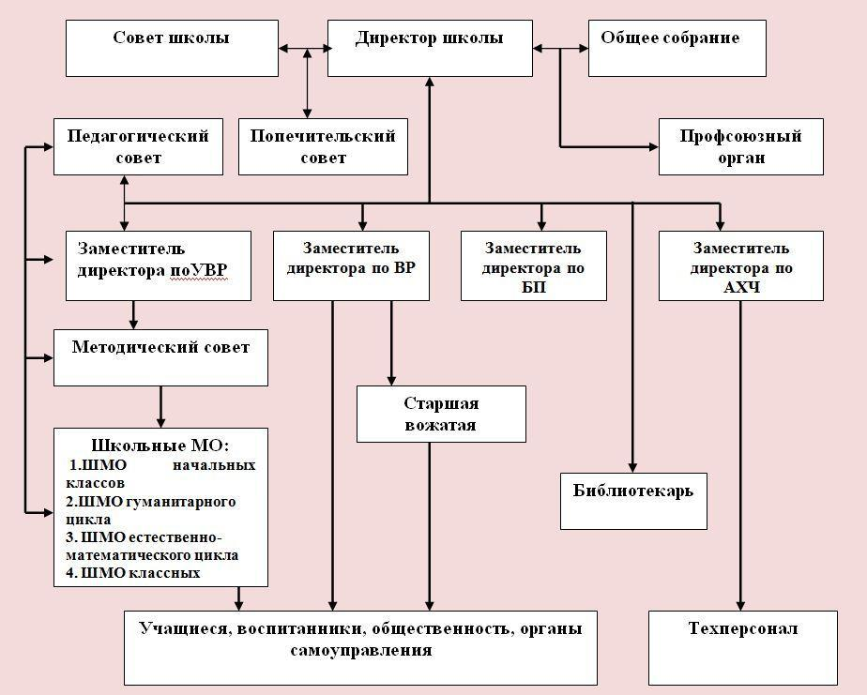

*4.3.* ***Структурная модель методической службы***

***Схема методической работы в школе***

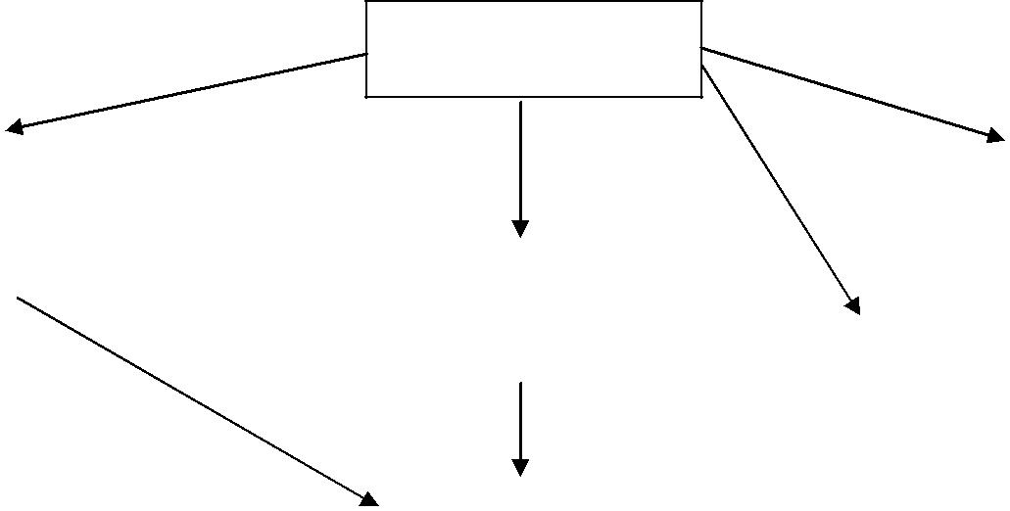

***Директор школы***

|  |  |  |  |  |  |  |  |  |
| --- | --- | --- | --- | --- | --- | --- | --- | --- |
| Заместители |  |  |  |  |  | Совет школы |  |  |
| директора по УВР и |  |  |  |  |  |  |  |  |
| ВР |  |  |  |  |  |  |  |  |
|  | Педсовет |  |  |  |  |  |  |
|  |  |  |  |  |  |  |  |
|  |  |  |
|  |  |  |  |  |  |  |  |  |
|  |  |  |  |  |  | Аттестационная |  |  |
|  |  |  |  |  |
|  |  |  |  |  |  | комиссия |  |  |
|  |  |  | |  |  | |  |  |
|  |  | Методсовет | |  | | |  |  |
|  |  |  |  |  |  |  |  |  |

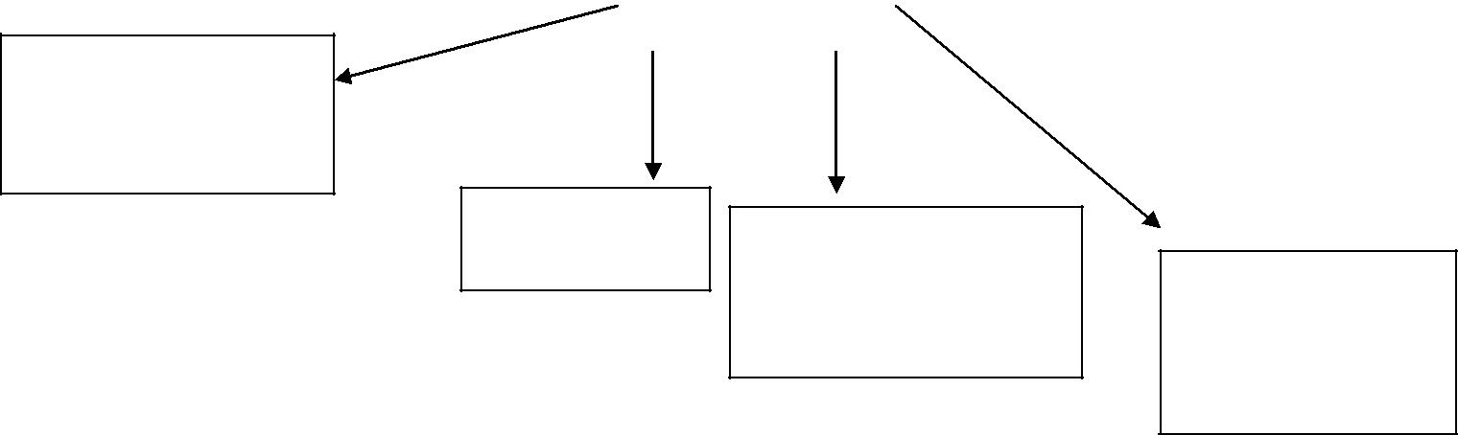

МО учителей

начальных классов

|  |  |  |  |
| --- | --- | --- | --- |
| МО учителей | МО учителей |  |  |
| математики |  |  |
| естественнонаучног | МО классных |  |
|  |  |
|  | о цикла | руководителей |  |

*Цель методической работы школы:*

**оказание действенной помощи учителям и классным руководителям в улучшении организации обучения и воспитания школьников, обобщении и внедрении передового педагогического опыта, повышении теоретического уровня и педагогической квалификации учителей школы.**

*Основные задачи методической работы школы:*

Обеспечение высокого методического уровня проведения всех видов занятий.

* Профессиональное становление молодых (начинающих) преподавателей.
* Повышение качества проведения учебных занятий на основе внедрения новых информационных технологий.
* Продолжение педагогических экспериментов по поиску новых технологий, форм и методов обучения
* Выявление, обобщение и распространение положительного педагогического опыта творчески работающих учителей. Анализ, апробация и внедрение нового методического обеспечения образовательного процесса, внедрение новых форм, методов обучения, передового педагогического опыта.
* Организация взаимодействия с другими учебными заведениями, научно-исследовательскими учреждениями с целью обмена опытам и передовыми технологиями в области образования.
* Приведение методического обеспечения учебных предметов в соответствие с требованиями новых руководящих документов в области образования, учебных планов и программ.
* Организация и проведение работ по повышению качества ведения всех документов по организации и учёту методической работы и их разработки на следующий учебный год.
* Разработка учебных, научно-методических и дидактических материалов.
* Внедрение в учебный процесс учебно-методических и дидактических материалов и программного обеспечения автоматизированных систем обучения, систем информационного обеспечения занятий, информационно-библиотечных систем. Разработка программного обеспечения для проведения учебных занятий и внедрение их в учебный процесс.

*Содержание методической работы школы:*

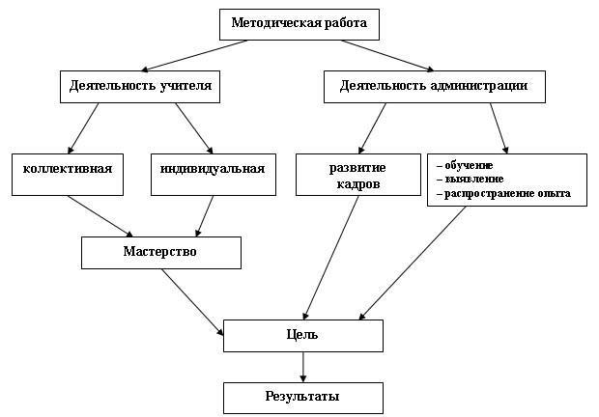

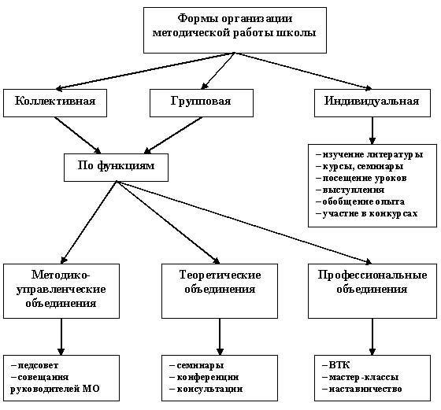

1. **СОДЕРЖАНИЕ ОБРАЗОВАТЕЛЬНОГО ПРОЦЕССА**

*5.1. Реализуемые образовательные программы* ООП НОО, «Школа России»,

(основные и дополнительные)

|  |  |  |  |  |
| --- | --- | --- | --- | --- |
| *5.2.* | *Учебный план* 01.09.2018год | |  |  |
| *5.7.* | *Рабочие программы* | |  |  |
| *Основные общеобразовательные программы* | | |  |  |
| *Начального общего образования* | | |  |  |
| *ООП НОО-1-4 кл. по ФГОС нового поколения* | | |  |  |
| *Среднего (полного) общего образования* | | |  |  |
| *5.8.* | *Расписание учебных занятий* 01.09.2018год | |  |  |
| **5.9.Внутришкольный контроль** | |  |  |  |
|  | **Наименование показателя** | |  | **Фактическое значение** |
| Формы (виды) внутришкольного контроля | | |  | **Персональный, тематический, классно-обобщающий, оперативный** |
| Периодичность проведения внуришкольного | | |  | **Согласно плану работы школы на год** |
| контроля | | |  |  |
| Формы отчетности | | |  | **Совещание при директоре, Индивидуальное собеседование, справки,** |
|  |  |  |  | **педагогический совет** |

1. **ОРГАНИЗАЦИЯ ВОСПИТАТЕЛЬНОЙ РАБОТЫ**

***6.2.Сведения о занятости учащихся***

*6.2.* ***Сведения о правонарушениях обучающихся за последние******3******года****:*

|  |  |  |  |  |  |
| --- | --- | --- | --- | --- | --- |
| **Год** | **Количество** | **Класс правонарушителя** | **Вид правонарушения** | **Принятое решение** |  |
| **обучающихся** |  |  |  |  |
|  |  |  |  |  |
| **2015-2016** | 63 | нет |  |  |  |
| **2016-2017** | 56 | нет |  |  |  |
| **2017-2018** | 58 | нет |  |  |  |

***6.3. Работа с родителями***

|  |  |  |
| --- | --- | --- |
| Показатель | Фактическое значение |  |
| Формы работы | Родительские собрания, родительский всеобуч, индивидуальные беседы |  |
| Результаты работы | Уменьшение числа пропусков занятий без уважительной причины, улучшение |  |
| качества обучения, результаты профориентационной работы |  |
|  |  |
| Другая информация |  |  |

1. **КАЧЕСТВО ПОДГОТОВКИ ВЫПУСКНИКОВ**

**7.1. *Итоги государственной* *(итоговой)* *аттестации выпускников за последние* *3* *года***

|  |  |  |  |  |  |  |  |  |
| --- | --- | --- | --- | --- | --- | --- | --- | --- |
|  |  | **2-я ступень** | |  |  | **3-я ступень** | |  |
| **Учебный год** |  |  |  |  |  |  |  |  |
|  | **Всего** | **Число** |  | **%** | **Всего выпуск.** | **Число** |  | **%** |
|  | **выпуск.** | **аттест.** |  |  |  | **аттест.** |  |  |
| **2015-2016** | 8 | 8 |  | 100 | 4 | 4 |  | 100 |
|  |  |  |  |  |  |  |  |  |
| **2016-2017** | 12 | 12 |  | 100 | 4 | 4 |  | 100 |
|  |  |  |  |  |  |  |  |  |
| **2017-2018** | 11 | 11 |  | 100 | 2 | 2 |  | 100 |
|  |  |  |  |  |  |  |  |  |